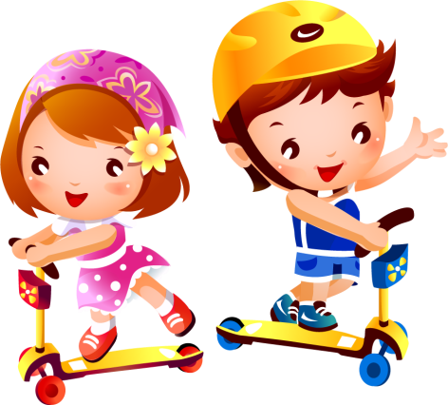 | Не мешайте детям  прыгать, лазать и ползать!
Ребёнок должен достаточно времени заниматься физической активностью. Дело в том, что физическая активность и здоровый образ жизни в детстве особенно важны, поскольку отражаются на здоровье человека в дальнейшем. Физическая активность в детстве способствует лучшему умственному развитию, а также препятствует полноте.
Согласно исследованиям учёных, сегодняшние дети все менее активны и испытывают на себе негативное влияние гиподинамии. Недостатка в развлечениях у современных детей нет – компьютеры, всевозможные игры, игрушки-роботы, телевизор, планшеты, телефоны. При этом прогресс не всегда идёт развивающемуся организму на пользу, а, как известно, прошлые поколения с меньшими возможностями были в целом здоровее.
Родители чрезмерно пекутся о детях и ограничивают их подвижность, запрещая лазать по деревьям, призывая хорошо (т.е. спокойно…) себя вести. Малая подвижность неестественна для возраста, когда самой природой детям предусмотрено быть активными и подвижными. У физически активных детей психика более уравновешена, они более успешны и реже находятся в плохом настроении.

Рекомендации и советы
заботливым и неравнодушным родителям
Если Вы раздумываете, что подарить сыну или дочке на День Рождения - подарите мяч или надувной круг для плавания!
Будет лучше, если Вы сами покажете пример и будете вместе с ребёнком кататься на роликах и велосипеде, ходить в походы. А ещё лучше - запишите ребёнка в спортивную секцию!

Помните: физическая активность и двигательная деятельность стимулирует все физиологические функции организма, способствует правильному развитию центральной нервной системы, хорошему иммунитету.

ПУСТЬ ФИЗКУЛЬТУРА БУДЕТ В РАДОСТЬ!

